Colegio San Manuel
Asignatura: Matemática
Profesor: Carolina Bustamante Maldonado
Curso: 4° año básico

GUÍA N°8 DE APOYO AL HOGAR MATEMÁTICA
NOMBRE: ______________________________________________Fecha entrega final: 10 julio 2020

OBJETIVOS DE APRENDIZAJE:  Demostrar que comprenden la multiplicación | HABILIDADES / DESTREZAS:  Conocimiento de números 0 al 1000  Comprender la relación entre diferentes números.
INDICACIONES GENERALES:
-Pide ayuda a un adulto para realizar este trabajo.
-Busca un lugar tranquilo y luminoso para disponerte a trabajar.
-Emplea lápiz grafito y de colores si es necesario.
-Una vez finalizada la guía archívala para mostrársela a tu profesora cuando se reinicien las clases y enviar imagen , foto del trabajo realizado a correo : carobustamante.sanmanuel@gmail.com
Con los siguientes datos: nombre alumno guía n° y curso
Revisa este link https://www.youtube.com/watch?v=YFtEaVw5k1A&t=21s
https://www.youtube.com/watch?v=hqzN1Ei7K7k&feature=youtu.be
Educación Matemática 4° Básico
Aprendiendo a multiplicar. La Multiplicación | Vídeos Educativos para niños
Te invito a recordar las tablas de multiplicar, ya sabes cómo construir una tabla, si te olvidas de alguna tabla puedes construir para trabajar. En esta clase trabajaremos tabla del 3
En el libro de estudio: Trabajar páginas 64-65-66-67
Libro de ejercicios: Desarrollar página 31-33 34 *enviar foto página 31
En esta guía trabajaremos la tabla del 2 , 3, y 4 debes memorizar o recordar estas tablas para poder hacer en el cuadernillo de ejercicios y libro de estudio las multiplicaciones, igual puedes resolver multiplicaciones con otras tablas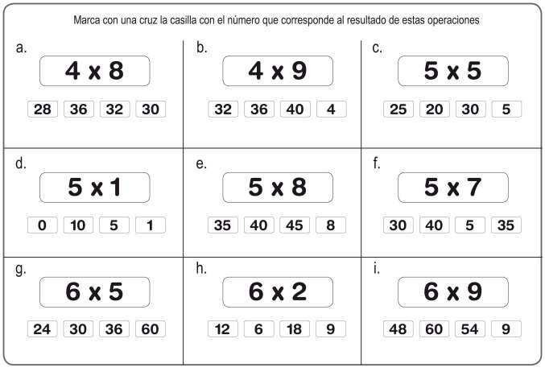s.
¡Éxito en tu trabajo
* Envía foto de esta actividad
